第4章 全国及主要流域极端气候事件变化

主要作者：翟盘茂
贡献作者：王志伟、邹旭恺

根据全国700多个气象观测站1951-2000年的降水、气温观测资料和中国东部（110°E以东）地区71个观测站1880-1999年近百年的降水资料对中国不同区域，特别是中国东部地区的降水、干旱、雨涝、气温等的变化趋势以及极端气候事件进行了分析研究。其中用东部71个站点100多年的降水资料对中国东部地区，包括华北地区、长江流域和华南地区（Zhai et al., 2005）等近百年的降水变化趋势和降水极端偏多和极端偏少的年份的分布进行了分析；并利用Z指数计算旱涝影响面积，对上述区域近百年来的旱、涝范围变化和极端旱、涝年份的分布进行了分析；用全国700多个气象观测站近50年来的降水和气温观测资料对近50年来全国范围的降水、旱、涝变化进行了研究；对全国10大流域的旱、涝变化和东部地区的气温变化进行了研究；同时还分别对中国北方地区的干旱，南方地区的雨涝以及华南地区台风雨和极锋雨的变化特征进行了分析研究；对强降水以及暴雨出现的频率和热带气旋的变化等也都进行了研究。

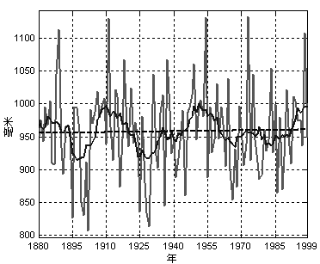
4.1 东部地区近100年来的降水变化

图4.1 中国东部1880-1999年年平均降水（细灰实线为逐年降水量，粗黑实线为11年平滑，虚线为直线趋势）

图4.1给出了中国东部近100年的降水趋势，从图上可以看出中国东部100年来年平均降水量有一定的增长趋势，但增长趋势不强，同时存在显著的年际和年代际振动。
从逐年降水量的变化曲线可以看出，近100年来中国东部地区年降水量的年际间差异较大，最多的前5年分别是1889、1911、1954、1973和1998年，说明近100年来降水极端偏多的年份随时间分布比较均匀，其间隔在20～40年间，平均间隔约为30年，也就是说平均30年出现一次大的极端降水偏多年。100年中降水最少的5年分别是1895、1899、1902、1925和1929年，全都分布在前50年中，也就是说，近100年来中国东部地区降水极端偏少的年份在减少。
从11年滑动趋势线可以看出，近100年来中国东部降水量的变化存在着大致约40～50年的震荡周期（分别是1910年以前，1911-1950年，1951-1998年），有明显的三个上升阶段和三个下降阶段，分别为：19世纪80年代到19世纪90年代为下降阶段，20世纪初到1910年代初为上升阶段，1910年代到1920年代中期为下降阶段，1920年代中期到1940年代为上升阶段，1950年代到1970年代为下降阶段，从1980年代到1990年代中国东部进入一个降水逐渐增多的阶段后，进入21世纪，中国东部又将进入一个降水逐渐减少的阶段。
虽然中国东部年降水存在着明显的年代际变化，但是各季节降水的变化趋势并不完全一致，其中夏季中国东部降水增加明显，特别是1980年代中期以来增加显著，秋季降水下降趋势则比较明显，特别是1980年代中期以来下降显著。

4.1.1长江流域近100年来的降水变化
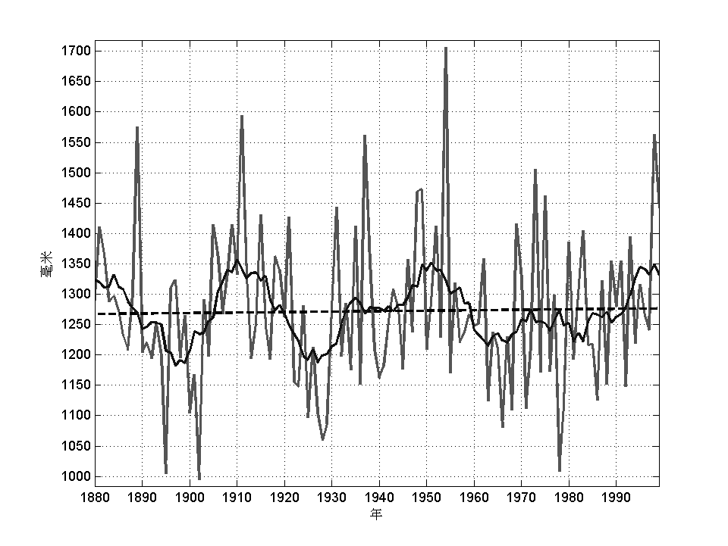
图4.2 中国长江流域1880-1999年年平均降水变化曲线（细灰线为逐年降水量变化曲线，粗黑线为11年平滑曲线，虚线为直线趋势）

图4.2给出了中国长江流域近100年的降水变化曲线，从图上可以看出中国长江流域近100年来降水量同东部地区一样也没有表现明显的长期增长趋势，也存在着相似的变化周期和相似的上升、下降阶段，但其年际间变化振幅较大，降水极端偏多和极端偏少的年份随时间分布比较均匀，从1980年代中期以来有着明显的上升趋势。
从其降水量的季节变化曲线可以看出（图略），各季节变化趋势不同，其中秋季降水减弱趋势明显，其它各季有不同程度的增加，以夏季降水趋势增加最为明显。

4.1.2 华北地区近100年来的降水变化
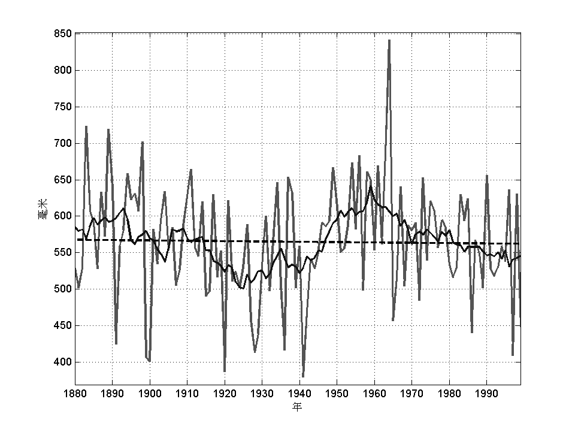
图4.3 中国华北地区1880-1999年年平均降水变化曲线（细灰线为逐年降水量变化曲线，粗黑实线为11年平滑曲线，虚线为直线趋势）

图4.3给出了中国地区近100年的降水变化曲线，从图上可以看出中国华北地区近100年来降水量有一定的下降趋势，但下降趋势不强，且年际间变化振幅较大，降水极端偏多的前5年分别是1964年最多，年降水量超过了800mm,其次还有1883、1889、1898和1956年也较多，年降水量在680～730mm之间，极端偏少的后5年分别是1899、1900、1920、1941和1997年，年降水量在370～430mm之间，从其时间分布看，近100年来，降水极端偏多和极端偏少的年份都在减少。从其11年滑动平均线可以看出，近100年来，中国华北地区的年降水存在着约70年的变化周期，具有明显的上升、下降阶段，间隔约35年，分别为：从19世纪90年代到20世纪20年代中期为下降阶段，从20世纪20年代中期到20世纪60年代中期为上升阶段，从1960年代中期以来处于下降阶段。有意思的是，如果这种70年的变化周期存在，那么从21世纪初，中国华北地区又将进入一个持续约35年的降水偏多阶段。
从其季节降水变化图可以看出（图略），华北地区夏季降水从1950年代中期起就开始呈下降趋势，秋季降水从1960年代初开始减弱，但在1980年代末开始春季降水趋于增加。

4.1.3 华南地区近100年来的降水变化
图4.4给出了中国地区近100年的降水变化曲线，从图中可以看出中国华南地区近100年来降水有一定的增加趋势，降水极端偏多和极端偏少的年份时间分布比较均匀。从年变化曲线看年际间振幅较大，从其11年滑动平均线可以看出，近100年来中国华南地区平均年降水量的变化有明显的三个变化阶段。分别是19世纪80年代到20世纪20年代中期处于一个上升阶段，1920年代中期到1960年代中期处于下降阶段，从1960年代中期以来处于上升阶段中。
从其降水量的季节变化曲线可以看出，春季、夏季和秋季变化趋势不明显，但是春季从1980年代以来下降趋势明显，夏季从1990年代以来降水增加的趋势明显，冬季降水有明显的增加趋势，且从1980年代以来增加的趋势更强。
从以上分析可以看出，长江流域的年降水量和中国东部年降水量趋势保持了较好的一致性，说明长江流域的降水对中国东部降水的贡献十分显著。1980年代以后，中国东部降水的增加主要是由于长江流域降水增加所致，其次是华南区域的降水的增加起到了次要作用。
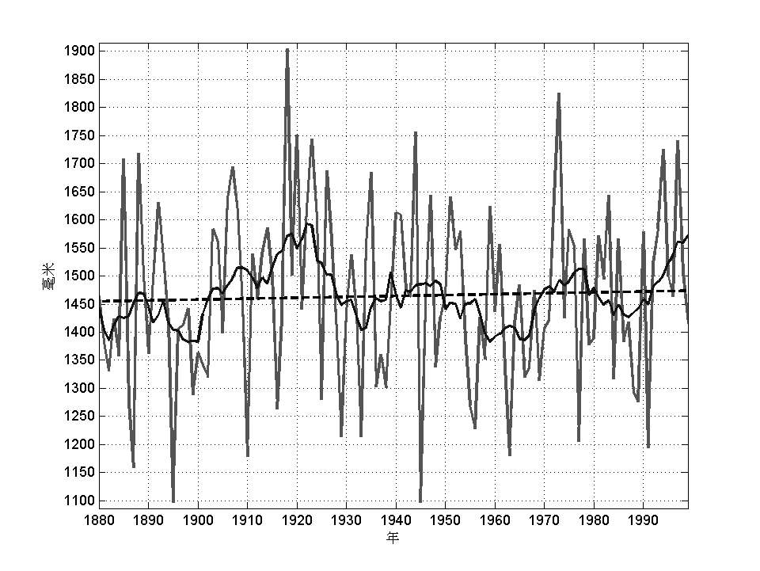
图4.4 中国华南地区1880-1999年年平均降水变化曲线（细灰线为逐年降水量变化曲线，粗黑线为11年平滑曲线，虚线为直线趋势）

4.2 东部近百年来极端雨涝与干旱范围的变化
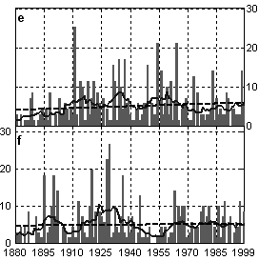
图4.5 中国东部雨涝与干旱覆盖面积百分比（上图为雨涝，下图为干旱）

图4.5是利用Z指数的计算结果，转化成的中国东部地区近100年来雨涝或干旱范围的变化图（王志伟等，2003；王志伟等，2005）。Z指数是表征某时段降水量出现的概率多少的指标之一。从图上可以看出，中国东部近百年来雨涝范围和干旱范围没有表现出明显的增、减趋势，一般的雨涝范围较大的年份干旱范围都较小，雨涝范围和干旱范围的变化都呈现出明显的年际和年代际的振动。
从图上可以看出，1911年是百年来雨涝范围最广的一年，其次是1954年和1964年。1960年代中期以前雨涝范围基本处于增长的趋势中，1960年代中期以后，雨涝范围显呈显著的减少趋势，1983年和1998年为20世纪后30年中雨涝范围最大的两年。
中国东部干旱覆盖面积最大的时间主要集中在1930年代以前，干旱范围最大的前5年分别1895、1900、1920、1928和1929年，其中1928和1929年连续两年为百年来中国东部干旱范围最广的两年，20世纪后30年来干旱范围较大的年份为1989年和1997年。1880-1929年干旱范围处于增大阶段，1930-1953年处于减少阶段，1954-1968年处于增大阶段，1969年以来变化趋势不明显。
从图4.6中可以看出，近百年来中国东北、华北和长江流域雨涝范围都呈现出不同的增长趋势，华南地区的雨涝范围没有明显的变化趋势。从图4.6可以看出，近百年来中国东北雨涝范围最大的前5年分别是1911、1914、1932、1934和1985年。其中4年发生在1940年以前，说明1940年以来极端雨涝的年份在减少；华北地区雨涝范围最大的前5年分别是1898、1956、1961、1964和1983年，其中1964年最大，覆盖范围达到了57%，而其他4年在20%左右；长江流域雨涝范围最大的前5年分别是1911、1931、1937、1954和1998年，随时间分布比较均匀；华南地区雨涝范围最大的前6年分别是1907、1911、1918、1923、1973和1990年，随时间分布比较均匀，但年际间振幅较大。
从图中可以看出，近百年来中国东北、华北、长江流域以及华南的干旱范围变化都没有表现出明显的增、减趋势。东北和华北极端干旱年份大都出现在1940年以前，长江流域和华南的极端干旱年份则随时间分布比较均匀。

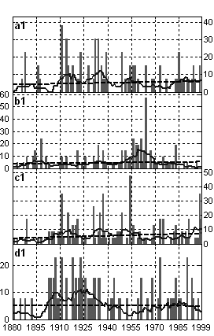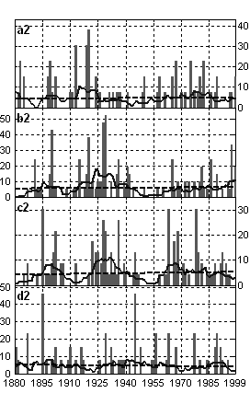
图4.6 左图为以百分比表示的雨涝覆盖面积百分比（a1：东北地区；b1：华北地区；c1：长江流域；d1：华南地区）；右图为以百分比表示的干旱覆盖面积百分比（a2：东北地区；b2：华北地区；c2：长江流域；d2华南地区）

近百年尺度，华北地区极端干旱范围没有长期的增长趋势，但年际变化和年代际变化却很明显。1880~1929年呈上升趋势，1928年和1929年是120年中极端干旱面积最广的两年，分别超过47%和52%，此后干旱范围逐渐减少，1950年代开始，干旱范围又呈增加趋势，1997年是20世纪后50年华北地区受极端干旱影响范围最大的一年，影响面积超过33%。

4.3 近50年来全国旱涝变化
根据中国1950年以来51年700站的降水资料, 分别从降水距平百分率的时空变化、阶段平均降水量等值线的位移变化和Z指数分析等方面对中国近50年来降水量变化的时空特征和干旱变化趋势进行分析研究。

4.3.1 降水量距平
图4.7给出了中国近50年来年平均降水量距平随时间的变化，从图上线性变化趋势线可以明显看出，近50年来中国年平均降水总量处于不断减少的趋势中，其线性变化趋势为-2.9mm/10a 。在1951年到2000年的50年中，降水距平值为正的有26年，降水距平值为负的有24年，分布比较均匀。取距平值较大的前6年（1954、1973、1998、1983、1959、1964）和距平值较小的后6年（1986、1966、1978、1963、1971、1988）进行比较，发现距平值较大的6年中有4年出现在前25年即1951-1976年之间，有两年出现在1977-2000年之间，且前25年的均值较大；距平较小的后6年中，有3年出现在前25年，3年出现在后25年中，后者均值比前者均值更小，这说明降水极端偏多年份及其值都在减少，降水极端偏少年份在前后25年分布中基本平衡，但降水量的极端值趋于更少。
通过以上分析可以看出，近50年来就全国平均状况而言随着时间的推移，平均降水量在不断减少，趋于干旱化，极端雨涝出现年份的频率在减少，雨涝程度在减弱，干旱年份出现出现的频率基本没有变化，但干旱程度趋于加重。
从其趋势曲线（相关系数为0.3154，通过0.05信度显著检验）可以看出，其阶段变化特征明显，即从1951-1965年，降水处于明显的减少趋势中，1966-1988年，趋势线处于平直状态，没有表现出增多或减少的趋势，从1989-2000年处于明显偏多趋势中。
图4.8给出了中国近50年降水量变化的空间分布，从图上可以明显看出近50年来中国长江以南的的大部分地区降水在增多，其中以长江中下游地区和福建、广东沿海一带降水增多的速度较大，此外还有华中南部、新疆北部、和东北的兴安岭一带降水也在增多；长江以北的大部分地区降水在减少或处于基本不变的状态，其中华北大部、东北东部、华东北部、华中北部和陕西南部降水在减少，除新疆北部和东北的兴安岭一带外，其它地区的降水没有明显的增减趋势，在降水减少的区域范围内又以山西、河北、山东一带减少的幅度较大。
图.4.7 1951-2000年中国年平均降水距平随时间变化（其中柱型体表示降水距平值，
虚直线是其线性变化趋势线，粗实线是其6阶多项式趋势曲线）

图.4.8 1951-2000年中国降水距平变化空间分布

4.3.2 Z指数
Z指数是假设降水量服从P-Ⅲ型分布，对降水量进行标准化处理，将其概率密度函数转变为以Z为新变量的标准化正态分布，根据计算得到的Z指数进行分级判断，来确定干旱和洪涝的等级。Z指数的计算方法相对简单，适用于各种时间尺度的计算，反应灵敏。但其未考虑下垫面状况和蒸发。
图4.9是根据Z计算的结果转换成的干旱面积覆盖百分率时间序列，从图上可以看出，近50年来中国平均干旱范围在逐步扩大(2.5%/10a)，大于平均值有22年，其中前25年中仅有8年，而后25年达到了13年，干旱范围最大的1999年干旱范围达到了61%，其次还有1997、1965、1986、1968和1972年都较大。从其6阶多项式趋势线开以看出（相关系数为0.445,通过0.001信度检验，达到显著相关），近50年来中国平均干旱范围具有明显的阶段变化特征，存在着两个明显的高值区和两个明显的低值区，并且低值区的底部在不断的抬升，高值区的顶部在不断的升高，阶段变化是1951-1956处于下降阶段，1957-1971年处于上升阶段，1972-1990年处于下降阶段，1991-2000年处于上升，特别是1990年代以来，干旱范围上升趋势明显加强，且年际间振幅加大，旱涝灾害出现的几率明显加大，这显然与中国1990年代严重旱、涝灾害频繁出现的实际情况相符。

图4.9 Z指数计算的中国近50年干旱范围变化（其中细实线是干旱范围覆盖率随时间的变化图；虚直线是线性趋势线，粗实线是六阶多项式趋势曲线）

4.3.3 阶段平均降水量等值线

图4.10 是1976-2000年和1951-1975年中国400mm和800mm降水量的等值线变化图，其中粗实线是前25年（1951-1975年）的等值线，细线是后25年（1976-2000年）的等值线，后25年400mm的等值线与前25年等值线相比较，可以发现，除在兴安岭一带400mm等值线在向西北平移外，其他地段400mm等值线和800mm等值线都是向东南平移或者处于重合状态。在兴安岭一带向西北推移，在内蒙东部重合，在吉林一带向东北推移，在华北和陕西一带有明显向东南推进的趋势，且移动的范围较大，从甘肃南部开始两线重合；后25年800mm等值线与前25年的相比， 从辽宁东部开始到陕西南部也向东南有了较大范围的推移，以后两条线基本处于重合状。由于中国降水量的分布是从西北到东南方向递增，降水量等值线向西北移动表明干旱面积在减少，降雨量有增长的趋势，等值线向东南移动，说明降水量在减少，干旱范围在扩大。400mm和800mm降水量等值线的时空变化特征说明了近50年来中国东北兴安岭一带降水增多，而东北东部，华北大部、华中北部和西北东部一带降水减少，这与降水距平变化的分析结果是一致的。

图4.10 1976-2000年和1951-1975年中国400mm和800mm雨量等值线的位移比较
（其中粗实线代表1951-1975年的雨量等值线，细实线代表1976-2000年的雨量等值线）

4.3.4 Palmer指数

Palmer指数（Palmer,1965）是基于土壤水分平衡原理而发展的。它考虑了前期降水量和水分供需，提出了“气候适宜降水量”的概念，并用气候权重因子修正水分异常指标，具有较好的时间、空间可比性，物理意义明晰，是目前应用非常广泛的一个干旱指数。
图4.11 Palmer (1965) 干旱指数计算的1951-2000年中国年干旱范围变化（其中细实线是干旱范围覆盖率随时间的变化图；虚直线是线性趋势线，粗实线是六阶多项式趋势曲线）

图4.11是利用Palmer干旱指数计算的1951-2000年全国干旱范围变化图。从图上可以明显看出，同Z指数一样，近50年来干旱范围也是以2.9%/10a的速度逐步扩大。大于平均值有24年，其中前25年中有10年，干旱范围最大的1999年干旱范围达到了54.5%，其次还有2000、1963、1986、1966、1997年都较大。干旱范围最小的6年依次是1956、1957、1951、1952、1960、1955年。从其5阶多项式趋势线开以看出，近50年来中国平均干旱范围也具有明显的阶段变化特征，1951-1963年上升，1964-1990年基本不变，1991-2000年处于上升阶段，且上升趋势明显加强，特别是20世纪90年代后期以来，极端干旱影响范围显著增加[Zou et al,2005]。
用Palmer干旱指数计算的结果表明，在最近50年气候变化背景下，中国的干旱面积也呈现一定的增加趋势。从区域变化来看，华北和西北东部干旱呈显著增加的趋势，近20多年来东北地区干旱化趋势也十分明显，这些地区常年降水量较少，干旱化趋势带来的威胁日益严重[Zou et al.,2005]。降水量是影响干旱变化的最主要的因子，近半个多世纪来东北、华北和西北东部地区的干旱化趋势主要是由于降水的减少造成的。另外，近半个多世纪华北、西北东部和东北地区区域增暖十分显著[唐红玉等，2005]，区域增暖也有可能使得一些地区干旱化趋势加剧，干旱威胁加重。一些研究认为干旱变化受温度变化影响较大，其原因可能主要与潜在蒸散量的计算采用经验的Thornthwaite方法有关，因为这种方法是直接用月平均温度作为因子的。由此看来，干旱指数的计算方法一定程度上会影响干旱变化原因的分析。

4.4 近50年全国十大江河流域干旱变化
近20年来，中国一些主要河流断流频繁发生，不仅使流域水资源的供需矛盾加剧，而且还对流域的生态环境带来一系列的冲击[雷wen等, 2003]。本部分是根据1951-2000年中国629个站逐月降水资料，采用Z指数方法对中国十大江河流域的干旱变化特征进行研究。

4.4.1 长江流域
从图4.12a可以看出，近50年来长江流域平均干旱范围在逐步扩大（0.4%/10a），但扩大趋势不明显，大于平均值有23年，其中前25年中有11年，干旱年份的时间分布比较均匀，年际间振幅相对较小，干旱范围最大的1978年干旱范围达到了61%，其次还有1966、1986、1971、1979、1994年都较大。从其6阶多项式趋势线开以看出，50年来长江流域平均干旱范围阶段变化大致可分为两个阶段，1951-1966年处于上升阶段，1967-2000年下降阶段，1990年以后，干旱范围迅速减少。

4.4.2 松花江流域
从图4.12b可以看出，近50年来松花江流域平均干旱范围在迅速扩大（3.6%/10a），50年中干旱范围大于平均值的有23年，其中前25年中有6年，在后25年中就有17年，干旱年份在后25年中出现的频率显著加大，干旱范围最大的1976年干旱范围达到了76%，其次还有1967、1999、1958、1982、1970年都较大，干旱覆盖范围都在60%以上。从其6阶多项式趋势线开以看出，近50年来中国平均干旱范围具有明显的阶段变化特征，1951-1959年为下降阶段，1960-1976年为上升阶段，1977-1986年为下降阶段，1987-2000年为上升阶段。

4.4.3辽河流域
从图4.12c可以看出，近50年来辽河流域平均干旱范围在迅速扩大（3.5%/10a），50年中干旱范围大于平均值的有20年，其中前25年中有8年，后25年中有12年，可见干旱年份在后25年中出现的频率明显加大，干旱范围最大的1952年干旱范围达到了94%，其次还有1999、2000、1968、1980、1972年都较大，干旱范围的年际间振幅较大。从其6阶多项式趋势线开以看出，近50年来中国平均干旱范围具有明显的阶段变化特征。1951-1963年为下降阶段，1964-1980年为上升阶段，1981-1990年为下降阶段，1991-2000年为上升阶段。1990年代上升趋势明显增强。

4.4.4海河流域
从图4.12d可以看出，近50年来海河流域平均干旱范围在迅速扩大（3.2%/10a），50年中干旱范围大于平均值的有22年，其中前25年中有11年，干旱年份的时间分布比较均匀，干旱范围最大的1965年干旱范围达到了88%，其次还有1999、1997、1972、1968、1989年都较大，其次1999年和1997年的干旱范围都超过了80%，干旱范围的年际间振幅较大。从其6阶多项式趋势线开以看出，50年来中国平均干旱范围的阶段变化特征不明显。

4.4.5淮河流域
从图4.12e可以看出，近50年来淮河流域平均干旱范围在迅速扩大（2.7%/10a），50年中干旱范围大于平均值的有23年，其中前25年中有8年，干旱年份在后25年中出现的频率明显增大，干旱范围最大的1981年干旱范围达到了77%，其次还有1988、1986、1966、1999、1968年都较大，干旱范围年际间振幅较小。从其6阶多项式趋势线可以看出，50年来中国平均干旱范围大体上可以分为以下几个阶段，1951-1967年为下降阶段，1968-1983年为上升阶段，1984-1996年为下降阶段，1997-2000年为上升阶段。

4.4.6黄河流域
从图4.12f可以看出，近50年来黄河流域平均干旱范围在扩大（1.8%/10a），50年中干旱范围大于平均值的有21年，其中前25年中有12年，干旱年份的时间分布比较均匀，年际间振幅较小，干旱范围最大的1965年干旱范围达到了75%，其次还有1997、1972、1986、1957、1991年都较大。从其6阶多项式趋势线开以看出，50年来黄河流域干旱范围具有明显扩大趋势，1951-1990年缓慢发展，1991-2000年发展速度明显加快。

4.4.7西北诸河流域
从图4.12g可以看出，近50年来西北储河干旱范围在逐渐减少（1.0%/10a），说明该流域近50年降水在增加，50年中干旱范围大于平均值的有23年，其中前25年中有13年，干旱年份的时间分布比较均匀，年际间振幅相对较小，干旱范围最大的1965年干旱范围达到了64%，其次还有1962、1997、1957、1985、1986年都较大。从其6阶多项式趋势线开以看出，1951-1965年西北储河流域干旱范围迅速扩大，从1965年以后处于下降阶段。

4.4.8西南诸河流域
从图4.12h可以看出，近50年来西南诸河流域平均干旱范围在逐渐减少（-0.9%/10a），说明该流域近50年来降水在增加，50年中干旱范围大于平均值的有24年，其中前25年中有12年，干旱年份时间分布比较均匀，年际间振幅较小，干旱范围最大的1967年干旱范围达到了68%，其次还有1992、1972、1960、1982、1958年都较大。从其6阶多项式趋势线开以看出，近50年来西南诸河流域平均干旱范围的阶段变化可分为三个阶段，1951-1960年为上升阶段，1961-1990年基本不变，1991-2000年为下降阶段。从90年代开始干旱范围下降趋势明显增强。

4.4.9东南诸河流域
从图4.12i可以看出，近50年来东南诸河流域平均干旱范围在逐渐缩小（-2.1%/10a），下降趋势明显，50年中干旱范围大于平均值的有17年，其中前25年中有9年，干旱年份时间分布比较均匀，年际间振幅较大，干旱范围最大的1967年干旱范围达到了92%，其次还有1963、1971、1991、1964、1979年都较大。从其6阶多项式趋势线开以看出，近50年来东南诸河流域平均干旱范围阶段变化可分为两个阶段，1951-1964年为上升阶段，1965-2000年为下降阶段，特别是1990年代下降趋势明显。

4.4.10珠江流域
从图4.12j可以看出，近50年来珠江流域平均干旱范围在逐渐减少（-0.8%/10a），减少趋势不明显，50年中干旱范围大于平均值的有23年，其中前25年中有9年，干旱年份在后25年中出现的频率明显增大，干旱范围年际间振幅较小，干旱范围最大的1976年干旱范围达到了76%，其次还有1967、1999、1958、1982、1970年都较大。从其6阶多项式趋势线可以看出，近50年来珠江流域平均干旱范围具有明显的阶段变化特征，1951-1958年为上升阶段，1959-1976年为下降阶段，1977-1989年为上升阶段，1990-2000年为下降阶段。
图4.12 全国十大江河流域区域1951-2000年干旱范围变化（a：长江流域；b：松花江流域；c：辽河流域；d：海河流域；e：淮河流域；f：黄河流域；g：西北诸河流域；h：西南诸河流域；i：东南诸河流域；j：珠江流域。各图中细实线是干旱范围覆盖率，虚直线是线性趋势线，粗直线是六阶多项式趋势曲线。）

4.5. 中国北方和南方近50年旱涝变化

4.5.1 北方近50年干旱变化
参照中国不同测站年降水量变化趋势[翟盘茂等，1999]和马柱国等的研究结果（马柱国等，2001），用1951~2000年中国629个站逐月降水资料，采用Z指数作为旱涝等级划分标准计算了干旱发生的范围，取100.0～135.0° E， 32.0～55.0°N之间中国范围内的北方地区的降水资料进行分析。该范围包括安徽大部、江苏北部、湖北北部、四川北部、山东、山西、河南、河北、陕西、宁夏、青海、甘肃、内蒙、北京、天津、东北三省。
图4.13是近51年来中国北方主要农业区干旱范围的变化。从图中可以看出近50年来中国北方地区干旱范围最广的年份是1999年，受旱范围超过60%，其次还有1965和1997年，其它较为严重的年份还有1972、1982、1986和2000年。趋势分析表明，近51年来中国北方地区干旱面积的变化呈扩大趋势，同时还反映出其变化存在着较为明显的阶段性。第一阶段1950-1964年（15年），第二阶段1965-1982年（18年），第三阶段1983-1990年（8年），第四阶段1991-2000年（10年）。在对上述4个阶段的分析中可以看出，近51年来，中国北方地区的干旱发展趋势在逐步加重，干旱范围在逐步扩大，各阶段间距在缩小，在两个干旱面积较小的阶段（第一、第三）中，不论是平均水平还是极端年份，第三阶段都比第一阶段突出，在两个干旱面积较大的阶段（第二、第四）中，存在着相似特征，平均干旱面积逐步提高，极端年份干旱面积显著扩大。
近51年来中国北方主要农业区干旱面积在春、夏、秋、冬都处于上升发展的趋势中，但，冬、春发展速度较快，夏、秋发展速度较慢，从干旱范围平均状况看，夏、秋干旱较重，冬、春干旱较轻；在中国的华北、华东北部的干旱面积扩大迅速，形势严峻，东北、华中北部干旱面积扩大速度相对较小，西北东部的干旱面积扩大趋势不明显，这显然与中国降水变化的总体趋势分布是一致的；同时还可以看出凡平均旱情较严重的地区或季节，其干旱的发展速度都较慢，凡平均旱情较轻的地区或季节，干旱的发展速度都较快。
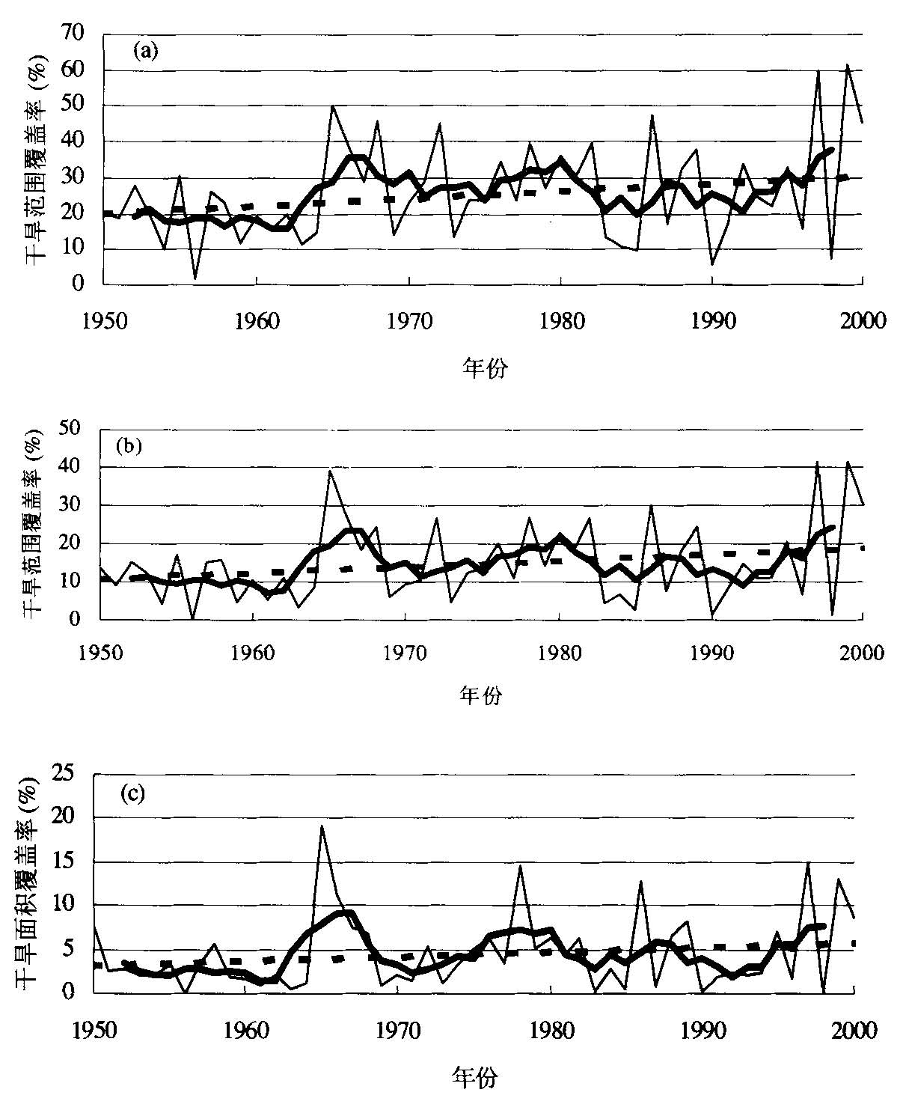

图4.13 1950-2000年中国北方干旱范围的变化
(a) 干旱等级≥5(偏旱) ; (b) 干旱等级≥6(干旱)；(c) 干旱等级=7(严重旱)
（虚直线为线性趋势，粗实线为5年滑动平均线，细实线为干旱面积覆盖率）。

4.5.2 南方近50年雨涝变化
中国秦岭淮河以南的广大南方地区一般4月份进入雨季， 8月份结束；长江下游、东南沿海和广东大部分地区因台风雨推迟到9月结束[盛承禹，1986]，所以说中国南方的降水主要集中在夏半年，通常夏半年被称作湿季，冬半年则被称作干季。通过对中国秦岭、淮河以南的广大南方区域，即34ºN以南， 102º E以东的中国范围内，包括四川大部、青海南部、甘肃南部、云南、贵州、广西、重庆、广东、湖南、湖北南部、江西、福建、浙江、江苏、安徽、上海等地的雨涝覆盖范围的变化特征进行分析研究。
图4.14中国南方1951-2000年雨涝面积覆盖率演变
( a：为全年覆盖率变化；b：夏半年覆盖率； c：冬半年覆盖率变化；图中细实线代表雨涝面积覆盖率变化，粗直线是线形趋势线)

年：从年平均情况分析（见图4.14a），近50年来中国南方雨涝覆盖范围变化不明显，有轻微下降的趋势，严重雨涝和极端雨涝（图略）也都有相同的变化趋势，从极端雨涝覆盖范围变化图上可以看出，中国秦岭以南的广大南方地区51年来最为严重的雨涝年是1954年，其次还有1983、1998和1961年都比较严重，不同等级雨涝年的时间分布也比较均匀。
夏半年（4～9月）：从图4.14b可以看出近51年来中国南方夏半年雨涝范围趋于减少，呈下降态势，说明中国南方夏半年总的降水量在减少。通过对夏半年的资料进行逐月处理，发现夏半年主要是4、5、9三个月的雨涝范围在减少，其中5和9月份减少迅速。6、7、8月（夏季）的雨涝范围在扩大，尤其是6、7月份的雨涝范围扩大迅速。由此可见，虽然中国南方夏季的雨涝范围有扩大的趋势，但夏半年的雨涝范围却呈现出减少的趋势，这说明夏半年中4、5、9月的雨涝范围下降的趋势比6、7、8月雨涝范围上升的趋势更强。从夏半年严重雨涝和极端雨涝范围变化图（图略）上，也可以看出夏半年严重雨涝和极端雨涝范围也都趋于减少，但程度稍轻，从极端雨涝覆盖范围变化图上可以看出，南方地区近51年来夏半年雨涝最为严重的是1954年，其次还有1973、1998和1996年都比较严重。夏半年降水虽趋于减少，但年降水仍集中在夏半年，而且从雨涝范围的月变化趋势可以看出，夏半年的降水趋于向6、7月份集中，夏半年这种降水量相对集中的现象，容易导致6、7月份极端洪涝事件的出现。
冬半年（10～3月）：从图4.14c可以看出，近51年来中国南方冬半年一般雨涝范围有明显的扩大趋势，特别是1990年代以来这种趋势更强烈。这说明近半个世纪以来中国南方地区冬半年的降水量在逐渐增多。通过对冬半年逐月降水资料进行处理分析，发现冬半年里只有11、12月的雨涝范围在减少，其他月份的雨涝范围都在增加，尤其是1月和3月的雨涝范围扩大迅速。近51年来中国南方冬半年发生雨涝的年份有21年，其中有10年发生在前25年，在后25年中发生11年，值得一提的是在1990年代的10年中有6年达到了雨涝标准。从图上还可以看出，中国南方冬半年雨涝范围年际间变化剧烈，两极分化特征明显。

4.5.3 华南近50年雨涝变化
中国南方不同区域雨季来临的早晚不同，并具有不同降水特征[盛承禹等，1986] 。华南地区包括广西、广东、福建、海南和台湾五省（区），其降水的季节性差异明显，夏半年（4~9月）的降水量占全年的70%~85%，同时还有两个明显的多雨期，分别为前汛期（4~6月）和后汛期（7~10月）（鹿世瑾等，1990）。下文主要利用1950-2000年的降水资料（不包括台湾省的资料）对华南地区近50年来前汛期（4~6月）和后汛期（7~10月）的雨涝变化特征进行分析。
（1） 前汛期（4～6）雨涝面积变化趋势及特点
从图4.15a可以看出，51年来，华南地区前汛期的雨涝范围有明显的下降趋势，51年中有23年达到雨涝标准，其中有13年发生在前26年中，10年发生在后25年，后25年中雨涝年出现的频率明显减少，严重以上雨涝范围和极端雨涝范围也都有相同的变化趋势。
（2）后汛期（7～10）雨涝面积变化趋势及特点
从图4.15b可以看出，51年来，华南地区后汛期的雨涝范围有较强的上升趋势，特别是90年代以来，上升趋势更加明显，51年中有22年达到雨涝标准，时间分布比较均匀。从其极端雨涝范围分布图（图略）可看出，51年来极端雨涝范围最广的是1997年，其次还有1994年、1961年和1999年，可见90年代极端雨涝出现的频率显著增多。由此可见华南地区近半个世纪来由台风和低纬度天气系统带来的降水在逐渐增多，特别是1990年代增多的趋势更强，这种情况如果继续发展，将会使这一地区洪涝灾害出现的频率提高。
图4.15中国华南1950-2000年雨涝面积覆盖率演变
( a:前汛期； b：后汛期。图中曲线代表雨涝面积覆盖率变化，粗直线是线性趋势线，粗曲线为五阶多项式趋势曲线)

4.6 强降水和暴雨频率
降水量的变化会直接影响到强降水事件。但是，由于降水量和降水频率之间复杂的相互作用，使得由降水量和降水频率变化引起的强降水事件变化非常复杂。在降水频率不变的情况下，如果年平均降水量出现某一确定比率的上升（下降），则强降水将会发生更大比率的上升（下降）。当降水频率下降时，即使年平均降水量不变甚至下降，强降水事件也可能会增多。在过去几十年中，中国降水呈增长趋势的测站与呈下降趋势的测站大致相当[翟盘茂等，1999]。大范围明显的降水增长趋势主要发生在中国西部地区，其中以西北地区尤为显著。中国东部季风区降水变化趋势的区域性差异较大，长江流域降水趋于增多，华北地区降水趋于减少。从全国平均来看，中国总的降水量变化趋势不明显，但雨日显著减少。

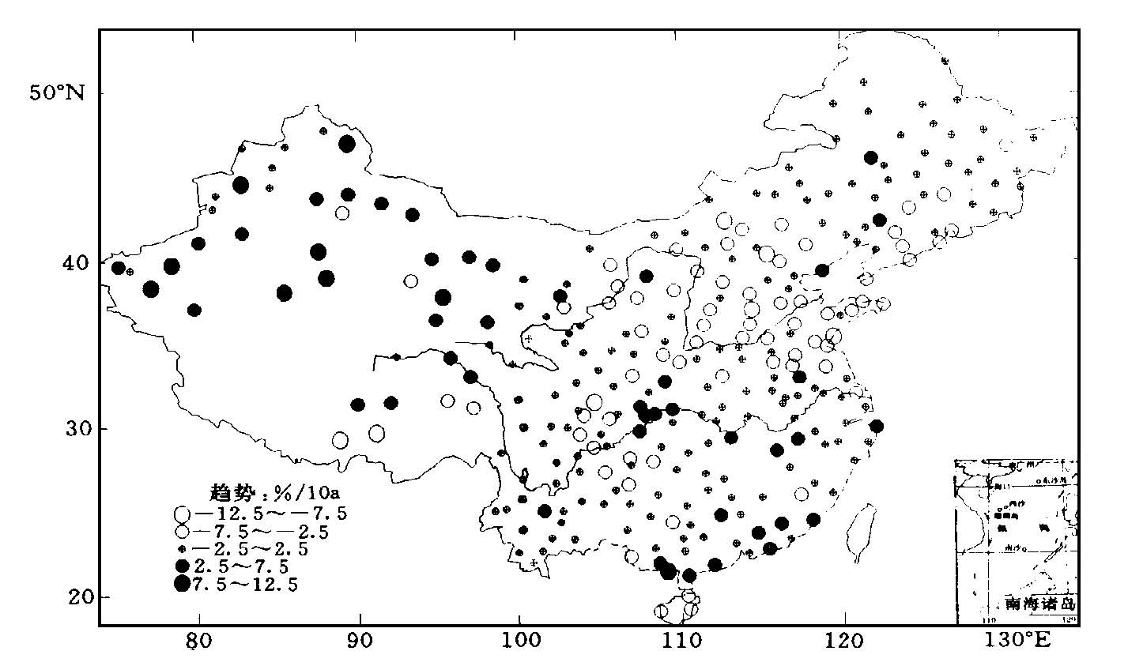

图4.16 1951-2000年中国大陆极端强降水日数的变化趋势（实心和虚心圆分别代表增加和下降趋势，按半径大小分别为每10年变化7.5% 以上，7.5%～2.5%，小于2.5% ，显著变化的地区标有叉号）

降水总量不变或增加但频率减少意味着降水过程可能存在强化的趋势，干旱与洪涝可能会趋于增多[翟盘茂等，1999]。最近的研究[Zhai et al., 2005]指出，中国的极端降水事件趋多、趋强。极端降水平均强度和极端降水值都有增强的趋势，极端降水事件趋多，尤其在1990年代，极端降水量比例趋于增大。华北地区年降水量趋于减少，虽然极端降水值和极端降水平均强度趋于减弱，极端降水事件频数显著减少（图4.16），但相比之下极端降水量占总降水量的比例仍有所增加。西北西部总降水量趋于增多，极端降水值和极端降水强度没有发生显著变化，但极端降水事件趋于频繁。长江及长江以南地区年降水量和极端降水量都趋于增加，极端降水值和降水事件强度都有所加强，极端降水事件增多。
由此看来，中国降水极端事件的变化问题是值得进一步深入探讨的。研究[Zhai et al., 2005]指出，在中国过去50年中，夏半年极端降水事件增加的趋势虽然在西北、长江流域等地都有出现，但只有在长江中下游地区真正出现了显著的增加趋势。显然，这种趋势与长江流域20世纪80年代以来洪涝现象增加的趋势是一致的。

4.7 热带和温带气旋变化
图4.17是1951-2004年西北太平洋和南海生成热带风暴和台风个数以及在中国登陆的热带风暴和台风个数变化图，从图上可以看出，在1951-2004年间影响中国的热带气旋频率表现出明显的年际和年代际变化特征，总体上略呈下降变化趋势。但有研究表明，过去半个世纪中，在西北太平洋和东亚，热带风暴和台风的强度有所增强、影响加剧[Emanuel, 2005; Wu et al., 2005; Zou et al., 2006]。
热带气旋给中国陆地带来的降水是中国中东部地区的主要降水类型之一，在东南沿海地区，热带气旋降水大约占年降水量的20%～40%。近50多年来，热带气旋给中国陆地带来的降水总量表现出显著的减少趋势，特别是1990年代后期以来，下降趋势更趋明显（图4.18） [Ren et al.，2006; Ren et al., 2002]。另外，在大部分影响地区，热带气旋带来降水对中国降水的贡献率也呈现出减少趋势[Ren et al., 2006]。
图4.17 1951-2004年西北太平洋和南海生成热带风暴和台风个数以及
在中国登陆的热带风暴和台风个数变化（粗实线为六阶多项式趋势曲线）
图4.18 1957-2004年热带气旋对中国陆地带来降水量的历年变化（单位：体积降水量km³）[Ren et al., 2006]

温带气旋是发生在南北半球中纬度的斜压性低气压系统。温带气旋作为中纬度重要的天气系统，受斜压不稳定所驱动，不仅对极端温度和极端强降水有明显的影响，而且严重影响风和风暴潮等气象灾害，造成生命和财产损失。在东北亚（80°-140°E, 25°-60°N, 不包含青藏高原）地区，温带气旋主要出现在40°～50°N一带，最活跃区位于蒙古国，春季是频发期。研究表明，近50多年来，在东北亚地区，温带气旋活动在较低纬度有减少趋势，而在高纬度(40°～50°N)有增加趋势（图4.19）。

图4.19 1958-2001年东北亚地区年温带气旋频次历年变化

4.8 总结
（1）近百年来中国东部降水量的变化存在着大致约40～50年的震荡周期。从1980年代到1990年代，中国东部进入一个降水逐渐增多的阶段。长江流域的降水对中国东部降水的贡献十分显著。中国东部近百年夏季降水增加明显，特别是1980年代中期以来增加显著，秋季降水下降趋势比较明显。长江流域降水的季节降水的长期变化特征与东部地区相似。
（2）近百年，中国东部降水极端偏多的年份随时间分布比较均匀，降水极端偏少的年份在减少。长江流域降水极端偏多和极端偏少的年份随时间分布比较均一，从1980年代中期以来有明显的上升趋势；华北地区降水极端偏多和极端偏少的年份都在减少；华南地区降水极端偏多和极端偏少的年份时间分布比较均匀。
（3）中国东部近百年来雨涝范围和干旱范围没有表现出明显的增、减趋势。
（4）近50年来，全国平均降水量减少，平均干旱范围逐步扩大，干旱范围的变化还存在明显的阶段性，1990年代以来，干旱范围在快速扩大。
（5）近50年来，海河流域、辽河流域、松花江流域、淮河流域和黄河流域干旱范围有明显扩大趋势；而东南诸河区域的干旱范围有明显的缩小趋势，特别是1990年代下降趋势明显。
（6）近51年来中国北方主要农业区各季节干旱面积都呈上升趋势，其中冬、春发展速度较快；从干旱范围平均状况看，夏、秋干旱较重，冬、春干旱较轻。华北、华东北部的干旱面积扩大迅速，东北、华中北部干旱面积扩大速度相对较小，西北东部的干旱面积扩大趋势不明显，这与中国降水变化的总体趋势分布是一致的。
（7）近50年来中国南方夏半年雨涝范围有下降趋势，而夏季（6～8月）的雨涝范围在扩大，特别是进入1990年代以来，这种趋势更强烈，导致夏半年降水趋于集中，极端洪涝事件更易发生。中国南方冬半年雨涝范围有明显的扩大趋势，特别是1990年代以来这种趋势更强烈。
（8）近50年来，中国华南地区前汛期的极锋雨有减少的趋势，后汛期的台风雨有明显的扩大趋势，1990年代以来这种扩大的趋势更明显。
（9）在过去几十年中，中国降水呈增长趋势的测站与呈下降趋势的测站大致相当。降水明显增长趋势主要出现在西北地区。中国东部季风区降水变化趋势的区域性差异较大，长江流域降水趋于增多，华北地区降水趋于减少。从全国平均来看，中国总的降水量变化趋势不明显，但雨日显著减少。
（10）近半个世纪以来，热带气旋给中国陆地带来的降水量及其对总降水量的贡献都呈现出显著的减少趋势。

参考文献
雷 Wen.查尔斯A.Lin.全球气候变化及其影响.水科学进展，14（5）：667～674,2003.
鹿世瑾等，华南气候，气象出版社，67～81，1990.
马国柱.符淙斌.中国北方干旱区地表湿润状况的趋势分析.气象学报，59（6）：737～746,2001.
盛承禹等，中国气候总论，科学出版社，248～276,1986
唐红玉. 翟盘茂.1951～2002年中国东、西部地区地面气温变化对比，地球物理学报，2005.
王志伟.翟盘茂.中国北方近50年干旱变化特征，地理学报，58：61～68,2003.
王志伟.唐红玉等.中国南方近半个世纪的雨涝变化特征，自然灾害学报，14（3）：56～60,2005.
翟盘茂、任福民、张强.中国降水极值变化趋势检测.气象学报，57（2），208～216，1999.
Emanuel, K. (2005), Increasing destructiveness of tropical cyclones over the past 30 years, Nature, 436, 686-688, doi: 10.1038/nature03906.
Ren, F.M. et al. (2006), Changes in tropical cyclone precipitation over China, Geophys. Res. Let. (Submitted).
Ren, F.M., Byron Gleason, and David Easterling (2002), Typhoon Impacts on China's Precipitation During 1957～1996, Advances in Atmospheric Sciences, 19(5), 943-952.
Palmer,W.C.,Meteorological Drought, Res. Pap. No.45. U.S. Weather Bureau, 58pp.,1965. [NOAA Library and Information Services Division, Washington, DC 20852]
Wu, L., B. Wang, and S. Geng (2005), Growing typhoon influence on east Asia, Geophys. Res. Let., 32, L18703, doi:10.1029/2005GL022937.
Zhai, P.M., X.B. Zhang, H. Wan, X.H. Pan,Trends in Total Precipitation and Frequency of Daily Precipitation Extremes over China, J. Climat.,18，1096～1108，2005.
Zou, X.K., P. M. Zhai and Q. Zhang, Variations in droughts over China: 1951～2003,Geophys.Res.Lett.,32(4), L04707, doi: 10.1029/2004GL021853, 2005.
Zou, X.K., L. Alexander, D. Parker and J. Caesar, Variations in severe storms over China, Geophys.Res.Lett.,33，L17701，doi: 10.1029/2006GL026131,2006.

